# ECA414 – Sistemas de Controle I

Experiência 07 – Modelagem em Motor DC

Nome: Ana Helena Arruda Cavalli Rosa Marcacini R.A.: 20.01305-0

Nome: Ettore Padula Dalben _R.A.: 20.00387-0

Nome: Gabriel Marchese Caselli _____R.A.: 20.01408-2

Nome: R.A.: .

# Introdução

O Quanser QUBE-Servo 2 é um sistema servo rotativo de acionamento direto. Seu esquema de circuito de armadura do motor é mostrado na Figura 1 e os parâmetros elétricos e mecânicos são dados na Tabela 1. O eixo do motor de corrente contínua está conectado ao *hub* de carga. O *hub* é um disco de metal usado para montar o disco ou pêndulo rotativo e tem um momento de inércia de 𝐽ℎ. Uma carga de disco é conectada ao eixo de saída com um momento de inércia de 𝐽𝑑.

Figura 1 - Diagrama eletromecânico do Quanser Qube Servo 2

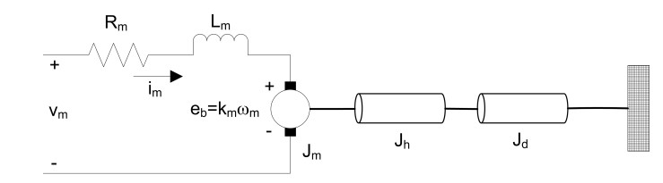

A tensão da força contra eletromotriz (f.c.e.m.) 𝑒𝑏 (𝑡) depende da velocidade do eixo do motor, e da constante de f.c.e.m do motor, 𝑘𝑚. Ela se opõe ao fluxo do circuito. A tensão da de f.c.e.m. é dada por:

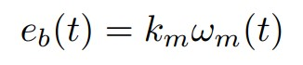(1)

Onde 𝜔𝑚(𝑡)é a velocidade angular do eixo ao longo do tempo.

Tabela 1 – parâmetros do sistema Quanser Qube

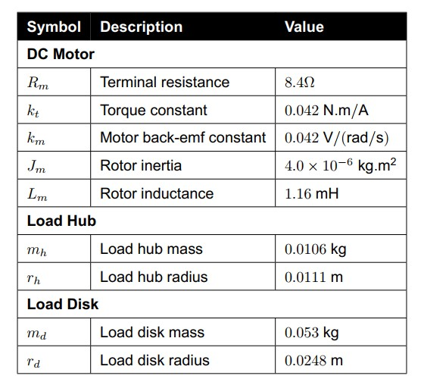

Utilizando a segunda lei de Kirchoff para amalha do circuito temos:

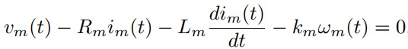(2)

Como a indutância do motor é muito menor que a resistência, ela poderá ser ignorada e neste caso teremos:

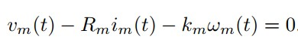(3)

Resolvendo 𝐼𝑚(𝑡), a corrente no motor pode ser definida como:

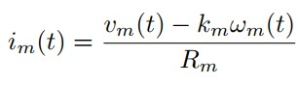(4)

A equação do eixo do motor pode ser expressa como:

(5)

Onde 𝐽𝑒𝑞 é o momento de inércia total atuando no eixo do motor e 𝝉𝒎 é o torque aplicado pelo motor DC. Com base na corrente aplicada ao motor o torque é:

(6)

O momento de inércia de um disco em torno de seu pivô, com massa 𝑚 e raio 𝑟 é:

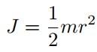(7)

# Cálculo da inércia total equivalente

Com base na equação 7 e nos valores da tabela 1 encontre o valor da inércia equivalente gerada a partir dos componentes do sistema.

𝐽𝑒𝑞:

# Encontrando a função de transferência

Com base nas equações encontre a função de transferência da Velocidade em relação à Tensão no motor definida por:

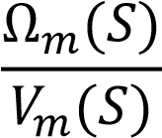

Para isso formule0 a equação diferencial com base nas equações 4 a 6 e em seguida aplique a transformada de Laplace na equação.

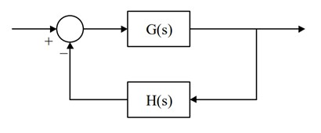Com base na função de transferência obtida, qual diagrama seria mais adequado para a representação deste sistema? (Marque um x para a alternativa escolhida)

a)

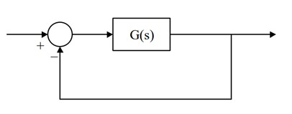b)

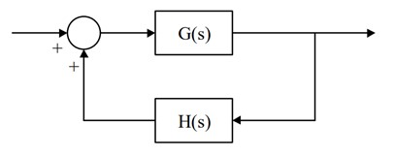c)

# Validando o sistema

Abra o código de LabVIEW (vi) com o nome **Modelagem_Motor_exercicio.vi.** Após abrir o painel frontal utilize o atalho Ctrl+E para verificar o diagrama de blocos. Você deverá montar a função de transferência do sistema a partir das equações encontradas. Observe que, no diagrama de blocos já existe o início da modelagem você deverá completar o que falta.

 **DICA:** Utilize o bloco de integração para obter o valor de velocidade a partir da aceleração resultante.

Complete a simulação realizando os seguintes passos:

1. Com duplo clique do mouse na parte superior do loop de simulação, altere o tempo do ensaio para 10 segundos:

Figura 2 – Configurando o tempo de simulação

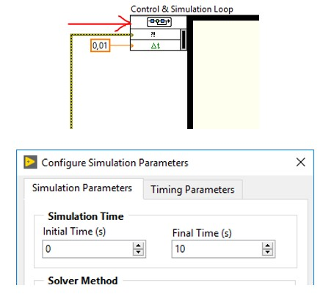

1. Troque o sinal do tipo de grau para um sinal pulsado na entrada dos sistemas. Configure este sinal para variar entre 1 e 3V a uma frequência de 0,4Hz:

Figura 3 – Inserindo um sinal pulsado para estímulo dos sistemas

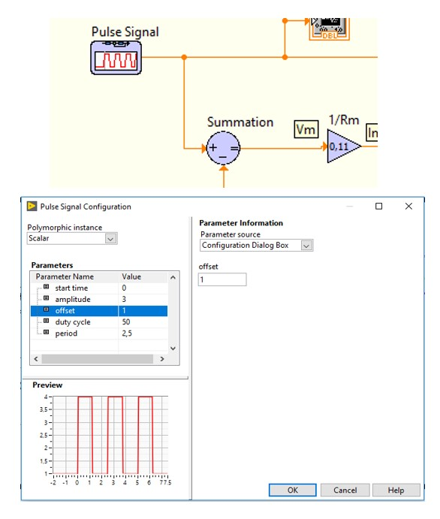

1. Acrescente a resposta do modelo ao gráfico XY com a resposta real.
2. Execute o código para realizar a simulação.

**Conclusões:**

Concluímos que a modelagem desenvolvida está de acordo com o modelo real do motor, com uma pequena taxa de erro, aceitável por atribuição dos erros experimentais e desgaste do motor.